***Общая характеристика типа***

**Количество видов:** около 25 тысяч.

**Среда обитания:** Обитают повсеместно во влажных средах, включая ткани и органы других животных.

**Строение:**   Плоские черви – это первые многоклеточные животные, у которых в ходе эволюции появились билатеральная симметрия, трехслойность, настоящие органы и ткани.

**Билатеральная** (двусторонняя) симметрия – это значит, что сквозь тело животного можно провести воображаемую ось симметрии, при этом правая сторона тела будет зеркально похожа на левую.

В ходе зародышевого развития у **трехслойных** животных закладываются три слоя клеток: наружный – **эктодерма**, средний – **мезодерма,** внутренний – **энтодерма**. Из каждого слоя развиваются определенные органы и ткани:

из эктодермы формируются кожные покровы (эпителий) и нервная система;

из мезодермы – мышечная и соединительная ткани, половая, выделительная системы;

из энтодермы – пищеварительная система.

У плоских червей тело сплющено в спино-брюшном направлении, полость тела отсутствует, пространство между внутренними органами заполнено клетками мезодермы (паренхимой).

Имеется кожно-мускульный мешок, состоящий из одного слоя кожных клеток и трех слоев мышц под ним: кольцевые, продольные и спино-брюшные. У паразитов поверх кожи находится слой защитной кутикулы – **тегумент**.

**Кровеносная и дыхательная** системы отсутствуют. Газообмен происходит через всю поверхность тела, у кишечных паразитов – анаэробное (бескислородное) дыхание. Свободно живущие (класс ресничные черви) – аэробы.

**Пищеварительная система** включает рот, глотку и слепозамкнутый кишечник. Поглощение пищи и выделение непереваренных остатков происходит через рот. У ленточных червей пищеварительная система полностью отсутствует, питательные вещества они всасывают всей поверхностью тела, находясь в кишечнике хозяина.

**Выделительные** органы – **протонефридии**. Они состоят из тонких ветвящихся канальцев, на одном конце которых находятся **пламенные (мерцательные) клетки** звездчатой формы, погруженные в паренхиму. Внутрь этих клеток отходит пучок ресничек (мерцательное пламя), движение которых напоминает мерцание пламени (отсюда название клеток). Пламенные клетки захватывают из паренхимы жидкие продукты распада, а реснички гонят их в каналец. Канальцы открываются на поверхности тела выделительной порой, через которую продукты распада удаляются из организма.

**Нервная система** лестничного типа (**ортогон)**. Она образована крупным головным парным нервным узлом (ганглием) и отходящими от него шестью нервными стволами: два на брюшной стороне, два на спинной и два по бокам. Нервные стволы соединены между собой перемычками. От ганглия и стволов отходят нервы к органам и коже.

**Органы чувств**: глаза, головные щупальца (органы химического чувства), орган равновесия и осязательные клетки кожи. У паразитов органы чувств обычно утрачиваются – редуцируются.

**Размножение и развитие:**

Плоские черви – гермафродиты. Половые клетки созревают в половых железах (гонадах). Гермафродит имеет как мужские железы – семенники, так и женские – яичники. Оплодотворение – внутреннее, обычно перекрестное, т.е. черви обмениваются семенной жидкостью.

У свободноживущих червей развитие **прямое**, т.е. из яйца выходят молодые особи. У паразитов развитие **непрямое**: из яйца выходит личинка, развитие которой сопровождается сменой хозяев.

**КЛАСС РЕСНИЧНЫЕ ЧЕРВИ**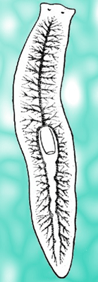

**Молочная планария**, маленькое водное животное, взрослая особь имеет длину ~25 мм и ширину ~6 мм, тело плоское, молочно-белое. На переднем конце тела находятся два глаза, отличающие свет от тьмы, а также пара    щупалец (органы химического чувства), необходимые для поиска пищи. Двигаются планарии, с одной стороны, благодаря работе ресничек, покрывающих их кожу, с другой стороны, благодаря сокращению мышц кожно-мускульного мешка. Пространство между мышцами и внутренними органами заполнено паренхимой, в которой встречаются **промежуточные клетки**, отвечающие за регенерацию и бесполое размножение.

Планарии – хищники, питающиеся мелкими животными. Рот находится на брюшной стороне, ближе к середине тела, от него идет мускулистая глотка, от которой отходит три ветви замкнутого кишечника. Захватив жертву, планария высасывает глоткой её содержимое. В кишечнике происходит переваривание под действием ферментов (кишечное), клетки кишечника способны захватывать и переваривать кусочки пищи (внутриклеточное пищеварение). Непереваренные остатки пищи удаляются через рот.

**Размножение и развитие**. Ресничные – гермафродиты. Оплодотворение перекрестное. Оплодотворенные яйца попадают в кокон, который червь откладывает на подводные предметы. Развитие прямое.

**КЛАСС СОСАЛЬЩИКИ**

**Печеночный сосальщик**, паразит, обитающий в протоках печени рогатого скота и человека, как и другие трематоды, обладает нерасчлененным листовидным телом, длиной 3-5 см. На головном конце находится ротовая присоска, окружающая рот, а на брюшной стороне – брюшная присоска, которая является органом прикрепления и не связана с пищеварительной системой. Из органов чувств имеются осязательные клетки кожи и органы химического чувства. Питается сосальщик кровью и клетками печени, засасывая пищу через ротовую присоску при помощи мускулистой глотки и пищевода, оттуда пища попадает в разветвленный слепозамкнутый кишечник.

**Размножение и развитие**. Сосальщики – гермафродиты, половая система хорошо развита. Развитие сложное, сопровождается сменой хозяев и чередованием поколений. В основном у сосальщиков два хозяина – **промежуточный** и **окончательный**. Промежуточным хозяином называют организм, в теле которого паразит проходит стадию бесполого размножения, у сосальщиков это разные виды моллюсков. Окончательным хозяином называют организм, в котором проходит половое размножение паразита, им может быть человек или другие позвоночные животные.  Яйца сосальщика выходят из печени в кишечник хозяина и далее, с калом, наружу. Для дальнейшего развития яйцо непременно должно попасть в воду, из яйца выходит личинка с ресничками (**мирацидий**), которая некоторое время свободно плавает, а затем внедряется в тело моллюска (большого прудовика). Здесь личинка теряет ресничный покров, растет и размножается бесполым путем, давая еще несколько личинок следующего поколения (**церкарии**), у которых имеется хвост. Они выходят из прудовика и активно плавают. Расселяясь по водоему, они прикрепляются  к стеблям и листьям водных растений, теряют хвост, покрываются оболочкой и становятся неподвижными, т.е. превращаются в цисту. В таком состоянии они могут долго сохранять жизнеспособность. Скот заражается печеночным  сосальщиком при питье воды или поедании травы с его цистами. В кишечнике окончательного хозяина молодой сосальщик выходит из цисты, проникает в кровеносные сосуды и попадает в печень. Таким образом, развитие сосальщика зависит от многих случайностей, поэтому он производит огромное количество яиц, а также размножение его происходит на личиночной стадии.

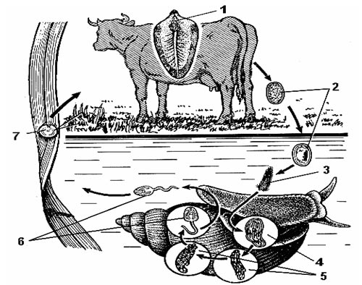

Рис.  Развитие печеночного сосальщика:   
1 — взрослый червь—паразит; 2 — яйцо; 3 — мирацидий; 4 — спороциста; 5 — редия; 6 — церкарий; 7 — адолескарий.

**КЛАСС ЛЕНТОЧНЫЕ ЧЕРВИ**

Эти черви паразитируют в кишечнике человека и крупного рогатого скота. Они утратили пищеварительную систему и органы чувств, кожа их лишена ресничек и покрыта тегументом, как и у сосальщиков. Тело состоит из головки, шейки и стробила, состоящего из одинаковых члеников, которые образуются на протяжении всей жизни червя от шейки. Органами прикрепления у цепней служат круглые мускулистые присоски, а также венчик крючьев, находящиеся на головке. **Вооруженными** цепнями называют тех, которые имеют и присоски и крючья (например, свиной цепень), **невооруженные** же цепни имеют только присоски (пример, бычий цепень).

**Бычий цепень** – ленточный червь, достигает в длину от 4-х до 12 метров. Тело включает головку с присосками, шейку и стробилу – ленту члеников. Самые молодые членики находятся у шейки, самые старые представляют собой мешочки, заполненные яйцами, находятся на заднем конце, где они отрываются один за другим.

**Размножение и развитие**. Бычий цепень – гермафродит: в каждом его членике имеется один яичник и множество семенников. Наблюдается как перекрестное оплодотворение, так и самооплодотворение. Задние членики, заполненные зрелыми яйцами, открываются, и, с калом, выводятся наружу. Крупный рогатый скот (промежуточный хозяин) может проглотить яйца вместе с травой, в желудке из яиц выходят микроскопические личинки с шестью крючками, которые сквозь стенку кишечника попадают в кровь и разносятся по всему телу животного и заносятся в мышцы. Здесь шестикрючная личинка растет и превращается в **финну** – пузырек, внутри которого находится головка цепня с шейкой. Человек может заразиться финками, съев недостаточно прожаренное или проваренное мясо зараженного животного. В желудке человека из финки выходит головка, которая прикрепляется к стенке кишечника. От шейки отпочковываются новые членики – червь растет. Бычий цепень выделяет ядовитые вещества, которые вызывают у человека кишечные расстройства и малокровие.

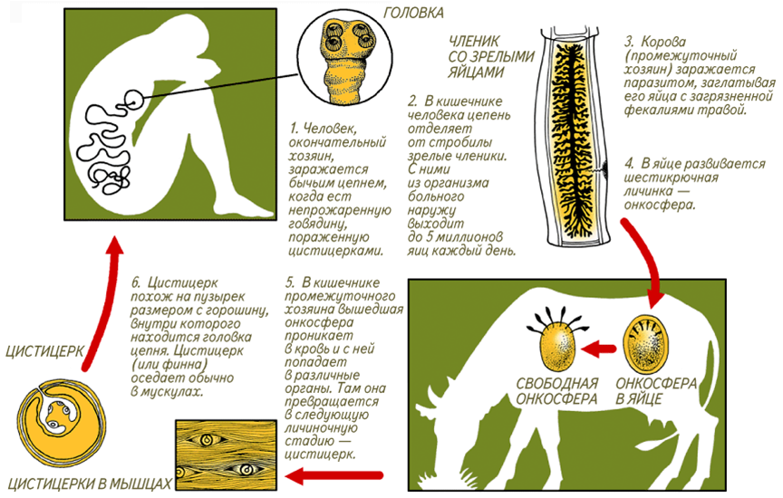

Развитие **свиного цепня** имеет сходный характер, его промежуточным хозяином кроме свиньи и кабана может быть и человек, тогда в его мышцах развиваются финки.

Развитие **широкого лентеца** сопровождается сменой двух промежуточных хозяев: первый – рачок (циклоп), второй – рыба, съевшая рачка. Окончательным хозяином может быть человек или хищник, съевший зараженную рыбу.

**Эхинококк**, ленточный червь, окончательным хозяином которого являются собака, волк, шакал, реже кошка или человек. Тело длиной 3—5 *мм*, состоит из головки (с 4 присосками и 2 венчиками крючьев) и 3- 4 члеников. Последний (единств, зрелый) членик составляет половину длины тела. Яйца эхинококка выходят из кишечника хозяина вместе с экскрементами и могут попасть на его шерсть. Промежуточный хозяин эхинококка — корова, овца, свинья и человек. Заражение происходит при заглатывании яиц паразита (с травой или при несоблюдении правил личной гигиены). В кишечнике промежуточного хозяина из яйца выходит личинка, которая проникает в кровь и заносится в печень, в лёгкие, мышцы, кости и другие органы. Здесь она развивается в пузырчатую стадию, которая также называется эхинококком. Каждая личинка образует пузырь, на стенках его возникают вторичные и даже третичные пузыри, на которых формируется множество головок, сходных с таковыми взрослых червей. Пузыри эхинококка растут очень медленно и могут достигать больших размеров. Избавиться от него можно лишь хирургическим путем. Окончательный хозяин заражается эхинококком при поедании больного или павшего животного, содержащего пузырчатую стадию этого червя.

Вопросы на закрепление.

1. Кого называют промежуточным хозяином? Окончательным?
2. В чем отличие покровов свободноживущих и паразитических червей?
3. Почему черви-паразиты не перевариваются в кишечнике хозяина?
4. Почему  у паразитов высокая плодовитость?
5. Какие существуют приспособления к паразитизму у плоских червей?
6. Чем опасно пить сырую воду, купаться в водоемах вблизи от выпаса скота? Почему после общения с животными необходимо мыть руки с мылом?
7. Для каких червей кислород губителен?
8. Какие ароморфозы привели к появлению типа Плоские черви?

Литература:

1. Билич Г.Л., Крыжановский В.А. Биология. Полный курс. В 3-х т. – М.: ООО Издательский дом «Оникс 21 век», 2002
2. Пименов А.В., Пименова И.Н. Зоология беспозвоночных. Теория. Задания. Ответы.: Саратов, ОАО издательство «Лицей», 2005.
3. Чебышев Н.В., Кузнецов С.В., Зайчикова С.Г. Биология: пособие для поступающих в вузы. Т.2. – М.: ООО «Издательство Новая Волна», 1998.